Drátkování (Metodika CI PV 6)

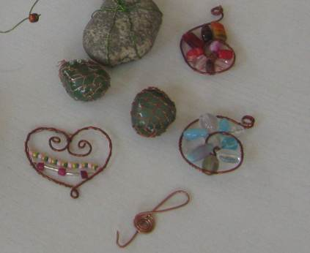
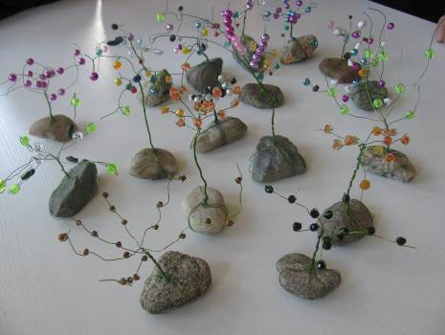

„Velká a věčná krása prochází celým světem a je spravedlivě rozeseta do velkých i malých věcí“. (R. M. Rilke)

Klíčová slova:
Odpadový materiál, práce s drobným materiálem, přírodniny, kameny, drátky, korálky, dekorativní předmět

Pomůcky:
Koupený drátek nebo drátky ze starých kabelů, štípací kleště, větší kameny, oblázky, korálky, voda, mýdlo nebo jar, kartáč, hadr na osušení kamenů.

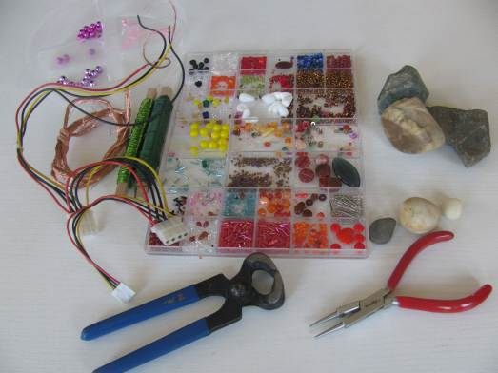
Odhadovaná doba:
90 minut

Cílová skupina:
Žáci se středně těžkým až těžkým mentálním postižením
Žáci druhého stupně základní školy

Motivace:
Zkusíme si práci s drátkem a začneme velmi jednoduchým výrobkem – stromem z drátku a korálků. Málokdo ví, že také ve vyřazených elektrospotřebičích se skrývá bohatství – měděné drátky. Ukážeme si další možnosti práce s drátkem.

Struktura hodiny:
Korálkový strom
Každý žák má za úkol vyrobit během dvouhodinovky minimálně dva korálkové stromy. Nejdříve si připraví kámen, umyje ho v jarové vodě a osuší. Připraví si drátky (nejméně tři drátky v délce cca 30 cm, záleží na tom, jak má být strom „košatý“) a připraví korálky (na množství tolik nezáleží). Aby si žáci procvičili prstíky, můžeme korálky smíchat a žáci mají za úkol je přebírat.

Drátky obtočíme kolem kamene, aby nepropadl (jako balík). Poté drátky zatočíme do sebe, čímž vytvoříme kmen a větve. Na „větve“ navlékáme korálky, každý navlečený korálek ještě drátkem obtočíme, aby zůstal na místě. Nebo můžeme navléci více korálků na jednu „větev“. Jednoduché, ne?

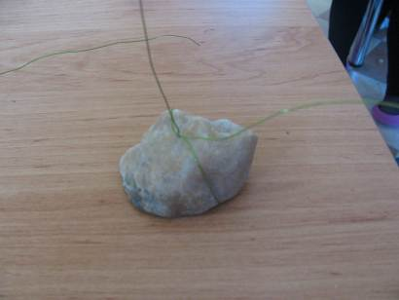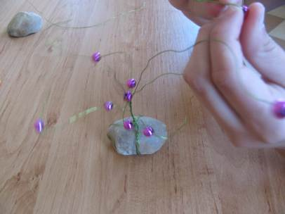
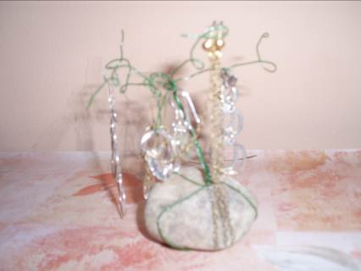

Stojan na náušnice
Stojan na náušnice nám vznikne, pokud
z drátků uděláme pouze očka a nedáme tam korálky.

Další výrobky z drátků
Přívěsek si jednoduše vyrobíme zatočením drátku do požadovaného tvaru (potřebujeme k tomu speciální kleštičky). Můžeme pak přidat korálky, které navlečeme na tenký drátek.

Obtížnější je drátkování kolem oblázku. Potřebujeme tenký drátek, ze kterého nejdříve vytvoříme malé očko. Poté budeme proplétat drátek vždy jedním směrem tak, že konec drátku dáme do očka a provlečeme ho, jako bychom chtěli uvázat uzel, ale drátek neutáhneme, necháme jej volněji. Takto si nejdříve vytvoříme jakousi „síťku“ a až bude dostatečně velká, zasadíme do ní oblázek a pokračujeme oplétáním kolem oblázku stejným způsobem.

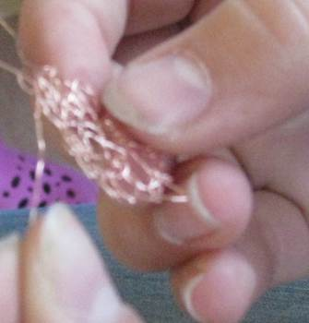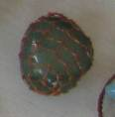

Rizika aneb na co dát pozor:
Vdechnutí nebo spolknutí korálku, píchnutí o drátek. Nenechte se ale odradit, i žáci s mentálním postižením se musí učit opatrnosti při práci.

Zapojení žáků s MP:
Sběr kamenů, mytí / kartáčování kamenů, třídění korálků, dle schopností navlékání nebo alespoň podávání korálků

Zapojení intaktních žáků:
V rámci celé hodiny.

Dosah do jiných předmětů:
Smyslová výchova
- rozvíjení hmatového vnímání – koupel v korálcích, třídění korálků podle barev nebo podle
tvaru, vnímání kamenů, rozdíl tvrdý x měkký (kamen x houba), pevný x sypký (kámen x
písek), rozdíl kov x kamen x sklo
- rozvíjení jemné motoriky

Matematika
- počítáme s korálky (nácvik sčítání a odčítání)

Přírodopis
- nerosty kolem nás, kameny x drahokamy

Očekávané výstupy:
- žák třídí různé druhy materiálu podle velikosti a barvy
- žák pracuje podle zadaných pokynů
- žák zvládá jednoduché pracovní postupy
- žák se soustředí na pracovní výkon a vytrvá při jeho plnění

Průřezová témata:
- osobnostní a sociální výchova – rozvoj poznávacích schopností
- environmentální výchova – vztah člověka k prostředí

Klíčové kompetence:
- kompetence pracovní (podle instrukcí plní zadané úkoly)

Poznámka:
Všude kolem nás je spousta věcí, které ani nevnímáme. Můžeme z nich vyrobit dekorativní předměty a těmi můžeme obdarovat své blízké. Nemusíme kupovat drahé dárky, více potěší vlastnoruční výrobek.

